CTCSS met de opsteekprint van PA0WBS & PE1BCX

Plaats het printje in de condor 3000 volgens de bijgevoegde bouwbeschrijving.
Gebruik je een Eprom van PA3BAD/PA4DEN is het plaatsen van het printje genoeg.

Gebruik je de originele IPP550 software dan moet je deze nog aanpassen.
Aan elk kanaal kan een ctcss toon worden toegewezen. Hieronder vind je de uitleg hoe je dat doet. Hierbij is gebruik gemaakt van de schermen uit de vertaalde software zoals die op de www.condor3000.net website te vinden is.

BLOK AANMAKEN
Als eerste dient een blok aangemaakt te worden in de “kanaalspecifieke instellingen”
( hoofdmenu kies 1. -> Edit menu kies 4)
Laat kanaalspecifieke signaleringsblok 0 ongewijzigd en ga met de F-7 toets naar een volgend blok.

[ Neem evt. instellingen van blok 0 over en vergeet hierbij niet de instellingen van de onderste regel “Reactie op Groep-/verzamel en selektieve oproep” als een FX003 aanwezig is in de condor 3000 zie hiervoor het bestand 5 TVO decoder instellingen C3000.zip ]

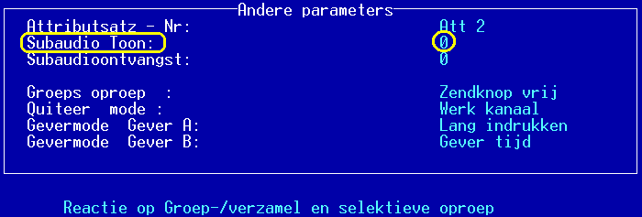

In het derde venster (Andere parameters) kun je nu de subaudiotoon toewijzen.
Subaudioontvangst is niet mogelijk en dient dan ook niet ingesteld te worden !

BLOK TOEWIJZEN
Nu een kanaalspecifieke signaleringblok is aangemaakt kan dit blok worden toegewezen aan een kanaal. Ga naar de Kanalen
(hoofdmenu kies 1. -> Edit menu kies 6)
en wijs het blok toe aan het gewenste kanaal onder de kolom Sign. K.

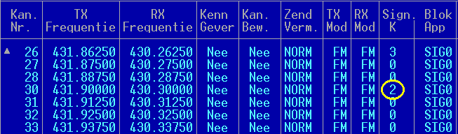

Een kanaalspecifieke signaleringblok kan aan meerdere kanalen worden toegewezen.
Voor elke nieuwe subaudiotoon dient met op bovenstaande manier een nieuwe kanaalspecifieke signaleringblok aan te maken en dit toe te wijzen aan een kanaal.

